**Модель корпоративного обучения (corporate learning models)** — структура системы обучения, в основе которой лежит подход к распределению/соотношению видов обучения (формальное, неформальное, социальное), принятый в организации.

**Формальное обучение (formal learning)** — это структурированное обучение в рамках определенных образовательных программ, курсов и иных образовательных событий. При этом цели и результаты обучения формально определены и прописаны.

**Неформальное обучение (informal learning)** — обучение, цели которого явно не определяются. Часто обучение является «побочным эффектом» других активностей (работы, общения и т. п.). Неформальное обучение, как правило, неотрывно связано с ежедневной профессиональной деятельностью и включает в себя обучение на рабочем месте (on-the-job learning) методом проб и ошибок.

В широком понимании неформальное обучение также включает социальное (social learning) и коллаборативное (collaborative learning), однако некоторые методы неформального обучения нельзя отнести к социальному обучению, такие как, например, чтение.

**Модели корпоративного обучения**

**Модель 70:20:10**



* 70% — времени отводится на получение опыта на рабочем месте.
* 20% — образовательных результатов достигается через совместную работу, включая наставничество, коучинг, менторинг, тьюторство и т. д..
* 10% — образовательных результатов достигается через традиционные методы обучения: курсы, электронное обучение, семинары и другие.

Модель сформулировали в 1996 г. американские исследователи Морган Маккол (М. McCall) и его коллеги, работающие в Центре креативного лидерства. Двое из них, Майкл Ломбардо (М. Lombardo) и Роберт Эйчингер (R. Eichinger), описали подход к обучению 70:20:10 в своей книге под названием The Career Architect Development Planner (1996).

В классическом варианте модели 70:20:10 придерживаются в компании Hewlett-Packard, с формулировкой «для развития талантов». По мнению представителей компании, данная модель позволяет максимально эффективно организовать процесс обучения на рабочем месте. Компания Mars является приверженцем подхода 70:20:10 не только в обучении линейных, но и топ-менеджеров.

В Google данный подход применяется в процессе управления инновациями, когда 70% времени деятельности компании должно быть отведено на решение ключевых бизнесзадач, 20% — на проекты, связанные с основной деятельностью, 10% — на остальные проекты.

**Модель 60:20:20**



В Сбербанке разработали и внедрили модель корпоративного обучения 60:20:20, адекватную принятой банком новой модели компетенций:

* 60% — времени приходится на обучение на рабочем месте.
* 20% — времени на неформальное обучение.
* 20% — времени на формальное обучение.

Увеличение процентного соотношения формального обучения обосновано одновременно несколькими факторами. Во-первых, становятся очевидными несовершенство системы традиционного высшего образования и неспособность вузов поспевать за ускоряющимися изменениями рынков труда и требованиями компаний к практическим навыкам выпускников. Во-вторых, в связи с цифровой трансформацией бизнеса обучение становится одним из ключевых факторов всех преобразований — бизнеса, операций, технологий и людей.

**Модель 3:33**

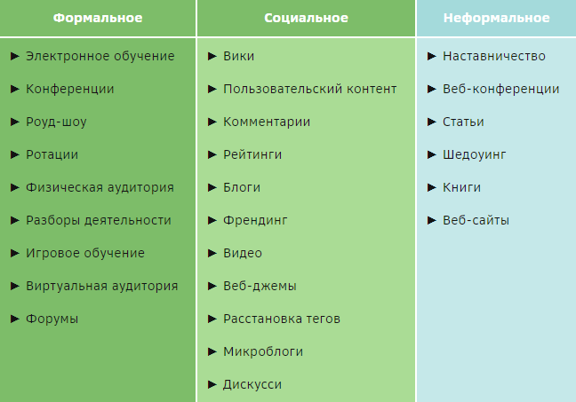

Модель разработал канадский автор книги «Flat Army: Creating a Connected and Engaged Organization» Дэн Понтефрак1.

По мнению автора, время нужно распределять равномерно между формальным (33%), неформальным (33%) и социальным обучением (33%).

**Ресурс:** <https://clck.ru/reVwC>

**Критерии выбора модели корпоративного обучения**

**Эффективность** — критерий нацелен на сокращение времени и получение того же результата.

**Сокращение затрат** — данный критерий нацелен на минимизацию всех затрат, с которыми можно столкнуться при корпоративном обучении.